ЗАВДАННЯ НА КУРСОВЕ ПРОЕКТУВАННЯ З ДИСЦИПЛІНИ
КОМПЬЮТЕРНА ЛОГІКА

Курсова робота з курсу "Прикладна теорія цифрових автоматів" виконується за індивідуальним завданням і є самостійною роботою студента. Вона призначена для розширення, закріплення, узагальнення і практичного застосування знань, умінь і навичок, отриманих студентом при вивченні курсу. У процесі виконання роботи студент повинен також навчитися користуватися довідковою літературою і вивчити процес створення проектно-конструкторської документації відповідно до діючих стандартів.
Завдання на курсову роботу включає наступне.
1. Виконати синтез і побудувати функціональну схему керуючого автомата по заданому алгоритму.
2. Виконати перетворення форм заданих перемикальних функцій і побудувати комбінаційні схеми на базі програмувальних логічних схем.
Варіант завдання визначається дев'ятьма молодшими розрядами номера залікової книжки студента, представленого в двійковій системі числення (h₉, h₈, h₇,..., h₁).
Для одержання вихідного алгоритму керування необхідно з'єднати послідовно зверху вниз фрагменти блок-схеми алгоритму (рис. 13.1) в порядку, зазначеному в табл. 13.1. У кожну логічну вершину отриманої блок-схеми, починаючи з верхньої, переписати з табл. 13.2 в зазначеному порядку по одній логічній умові. Потім відповідно до табл. 13.3 в порядку зверху вниз і зліва направо записати в операторні вершини керуючі сигнали. Сигнали, зазначені в дужках, записуються в одну вершину. Отримана блок-схема алгоритму коректується з урахуванням подвоєної тривалості сигналу, зазначеного в табл. 13.4 (інші сигнали мають тривалість t).
Тип тригерів і набір логічних елементів, які можна використовувати для побудови автомата, зазначені в табл. 13.5 і 13.6, а тип автомата визначений в табл. 13.7.
Система з чотирьох перемикальних функцій задана табл. 13.8.

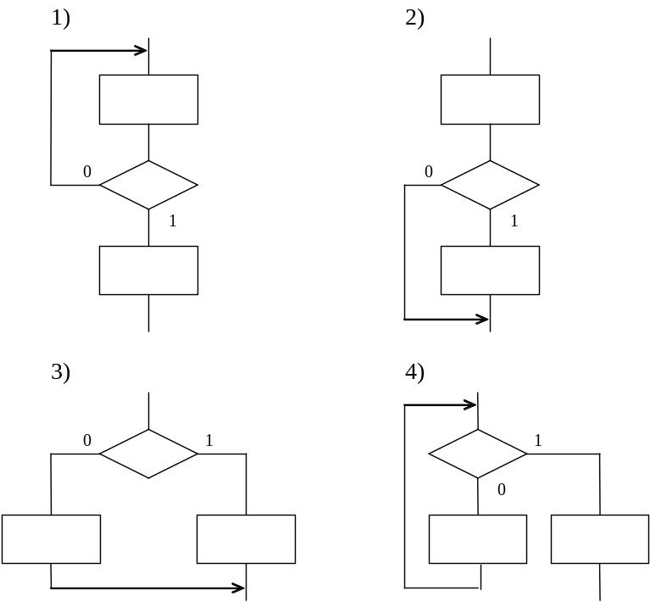
Рис. 13.1
Таблиця 13.1
h₈ | h₄ | h₂ | Порядок з'єднання фрагментів
0 | 0 | 0 | 1, 2, 3
0 | 0 | 1 | 1, 2, 4
0 | 1 | 0 | 2, 3, 4
0 | 1 | 1 | 2, 1, 3
1 | 0 | 0 | 3, 1, 2
1 | 0 | 1 | 3, 2, 4
1 | 1 | 0 | 4, 1, 2
1 | 1 | 1 | 4, 1, 3

Таблиця 13.2
h₈ | h₇ | h₃ | Логічні умови
0 | 0 | 0 | X2, not X2, not X1
0 | 0 | 1 | X2, not X2, X1
0 | 1 | 0 | X2, X2, not X1
0 | 1 | 1 | X2, X2, X1
1 | 0 | 0 | not X2, not X2, X1
1 | 0 | 1 | not X2, not X2, not X1
1 | 1 | 0 | not X2, X2, X1
1 | 1 | 1 | not X2, X2, not X1

Таблиця 13.3
h₉ | h₄ | h₁ | Послідовність керуючих сигналів
0 | 0 | 0 | (Y1 Y2), Y3, (Y4 Y5), Y2, Y3, (Y1 Y3)
0 | 0 | 1 | Y1, (Y1 Y2), Y3, (Y4 Y5), Y2, (Y1 Y3)
0 | 1 | 0 | (Y1 Y2), (Y4 Y5), Y2, Y3, (Y1 Y3), Y3
0 | 1 | 1 | (Y1 Y2), Y3, Y2, Y3, (Y1 Y3), (Y4 Y5)
1 | 0 | 0 | (Y1 Y2), Y3, (Y4 Y5), Y3, (Y1 Y3), Y2
1 | 0 | 1 | (Y1 Y2), (Y4 Y5), Y3, Y2, (Y1 Y3), Y3
1 | 1 | 0 | Y3, (Y4 Y5), Y2, Y3, (Y1 Y3), (Y1 Y2)
1 | 1 | 1 | Y3, (Y4 Y5), (Y1 Y2), Y2, Y3, (Y1 Y3)

Таблиця 13.4
h₆ | h₂ | Сигнал, тривалістю 2t
0 | 0 | Y1
0 | 1 | Y2
1 | 0 | Y3
1 | 1 | Y4

Таблиця 13.5
h₆ |  | h₅ |  | Тригери
0 |  | 0 |  | RS
0 |  | 1 |  | D
1 |  | 0 |  | JK
1 |  | 1 |  | T
Таблиця 13.6
h₃ | h₂ |  | h₁ | Логічні елементи
0 | 0 |  | 0 | 3І-НЕ, 2І
0 | 0 |  | 1 | 3І, 4І-НЕ
0 | 1 |  | 0 | 3АБО, 4І, НЕ
0 | 1 |  | 1 | 3І, 2АБО, НЕ
1 | 0 |  | 0 | 2АБО-НЕ, 4І
1 | 0 |  | 1 | 2І-НЕ, 4АБО
1 | 1 |  | 0 | 3АБО-НЕ, 3І
1 | 1 |  | 1 | 3І-НЕ, 3АБО-НЕ

Таблиця 13.7
h₄ | Тип автомата
0 | Мілі
1 | Мура

Таблиця 13.8
x₄ | x₃ | x₂ | x₁ | f₁ | f₂ | f₃ | f₄
0 | 0 | 0 | 0 | 1 | 1 | 1 | 0
0 | 0 | 0 | 1 | 1 | 1 | 0 | 1
0 | 0 | 1 | 0 | 1 | 1 | 1 | h₃
0 | 0 | 1 | 1 | 0 | 0 | 0 | h₄
0 | 1 | 0 | 0 | - | 0 | 1 | 0
0 | 1 | 0 | 1 | 0 | 0 | 0 | h₅
0 | 1 | 1 | 0 | 1 | - | - | 0
0 | 1 | 1 | 1 | - | - | 1 | h₆
1 | 0 | 0 | 0 | 1 | h₄ | h₇ | h₇
1 | 0 | 0 | 1 | 0 | 0 | h₈ | 1
1 | 0 | 1 | 0 | 0 | 0 | h₉ | h₈
1 | 0 | 1 | 1 | h₁ | 0 | 0 | h₂
1 | 1 | 0 | 0 | 1 | - | 1 | 1
1 | 1 | 0 | 1 | h₂ | h₅ | 0 | h₉
1 | 1 | 1 | 0 | h₃ | h₆ | 0 | h₁
1 | 1 | 1 | 1 | 1 | 1 | 1 | 1

Зміст курсової роботи

Пояснювальна записка повинна містити наступні розділи.
1. Вступ.
2. Синтез автомата.
3. Синтез комбінаційних схем.
4. Висновок.
5. Список літератури.
У вступі вказується, на підставі яких документів (вихідних даних) здійснюється розробка.
В розділі 2 необхідно представити закодовану графічну схему алгоритму (ГСА), виконати розмітку станів автомата, зробити абстрактний і структурний синтез автомата.
Виконати спільну мінімізацію функцій збудження тригерів і вихідних сигналів автомата. Одержати операторні представлення функцій у заданому елементному базисі. Функціональна схема автомата представляється на окремому листі (формат А1 або А2) за правилами виконання електричних схем Е2.
В третьому розділі здійснюється синтез комбінаційних схем.
Функцію f₄ необхідно представити в канонічних формах алгебр Буля, Жегалкіна, Пірса і Шеффера. Визначити приналежність даної функції до п'яти чудових класів. Виконати мінімізацію функції f₄ методами:
- невизначених коефіцієнтів;
- Квайна (Квайна – Мак-Класкі);
- діаграм Вейча.
Виконати спільну мінімізацію функцій f₁, f₂, і f₃. Одержати операторні представлення для реалізації системи функцій на програмувальних логічних матрицях і програмувальних матрицях вентилів. В результаті синтезу повинні бути отримані мнемонічні схеми, карти програмування відповідних логічних схем, визначені мінімальні параметри логічних схем.
У висновку узагальнюються результати роботи.
Захист курсових робіт є особливою формою перевірки якості виконання роботи і знань студента в даній області. Захист проводиться перед спеціальною комісією при особистій участі керівника роботи.
Захист складається в короткій доповіді (5-8 хв.) студента по виконаній роботі і відповідях на питання. Студент повинний дати всі пояснення власне кажучи роботи.
Якщо в конструкторській документації проекту будуть виявлені грубі порушення стандартів або виявиться, що спроектований виріб непрацездатний, робота повертається на доробку.

Література, що рекомендується

- Прикладана теорія цифрових автоматів: Навчальний посібник / В.І.Жабін, І.А.Жуков, І.А.Клименко, В.В.Ткаченко. – К.: Книжкове видавництво НАУ, 2007. – 364 с.
- Блейксли Т. Проектирование цифровых устройств с малыми и большими интегральными схемами. – К.: Вища школа, 1981. –
336 с.
- Зиссос Д. Проектирование систем на микропроцессорах/ Пер. с англ. под ред. А.И.Петренко. – К.: Техніка, 1982. – 176 с.1. Савельев А.Я. Арифметические и логические основи цифрових автоматов: Учебник. – М.: Высшая школа, 1980. – 255 с.
- Майоров С.А., Новиков Г.И. Принципы организации цифровых машин. Л.: Машиностроение, 1977. – 432 с.
- Поспелов Д.А. Логические методы анализа и синтеза схем. – М.: Энергия, 1974. – 367 с.
- Проектирование цифровых вычислительных машин/ Под ред. С.А. Майорова. Учебное пособие для студентов вузов. – М.: Высшая школа, 1972. – 344 с.
- Савельев А.Я. Арифметические и логические основы цифровых автоматов. – М.: Высшая школа, 1980. – 255 с.
- Самофалов К.Г., Корнейчук В.И., Тарасенко В.П., Жабин В.И. Цифровые ЭВМ. Практикум. – К.: Вища школа., 1990. – 215 с.
- Самофалов К.Г., Романкевич А.М., Валуйский В.Н., Каневский Ю.С., Пиневич М.М. Прикладная теория цифровых автоматов.– К.: Вища школа, 1987. – 375 с.
- Скляров В.А. Синтез автоматов на матричных БИС/ Под ред. С.И.Баранова. – Минск: Наука и техника, 1984. – 287 с.

